**至简集运（智慧集运管理平台）**

**Logo**



**商品封面**

****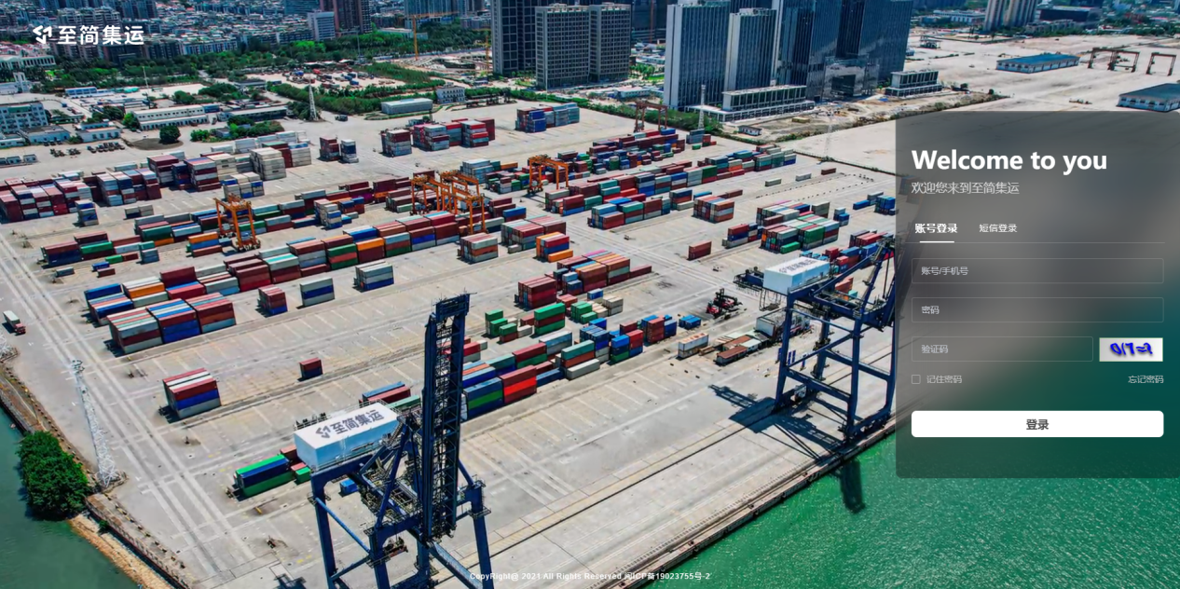

**商品简介（120字）**

面向集运企业及上下游客户推出“采销无纸化+承运数字化+过磅无人化+仓储智能化 +场站可视化”的综合性物流枢纽解决方案。依托AloT物联网平台，全面整合“人、车、货、物、网”等信息，精准提升园区综合业务水平，促进“数智化集运”成功转型。

**商品亮点**

数字贸易，以数据驱动经营

融合TMS，实现全流程业务闭环

无人值守过磅，有序集散提质增效

分布式仓储管理，“入、出、管、统”更精益

数字孪生加持，场景应用持续深化

**商品说明**

* 数字采销

通过串联核心采销流程实现订单全链路数据互通，价格波动情况可视化智能分析满足企业多场景开单需求、智能采购补货策略、个性化价格定制方案:实现采销无纸化，以数据驱动经营、采销一体数字化生态体系。

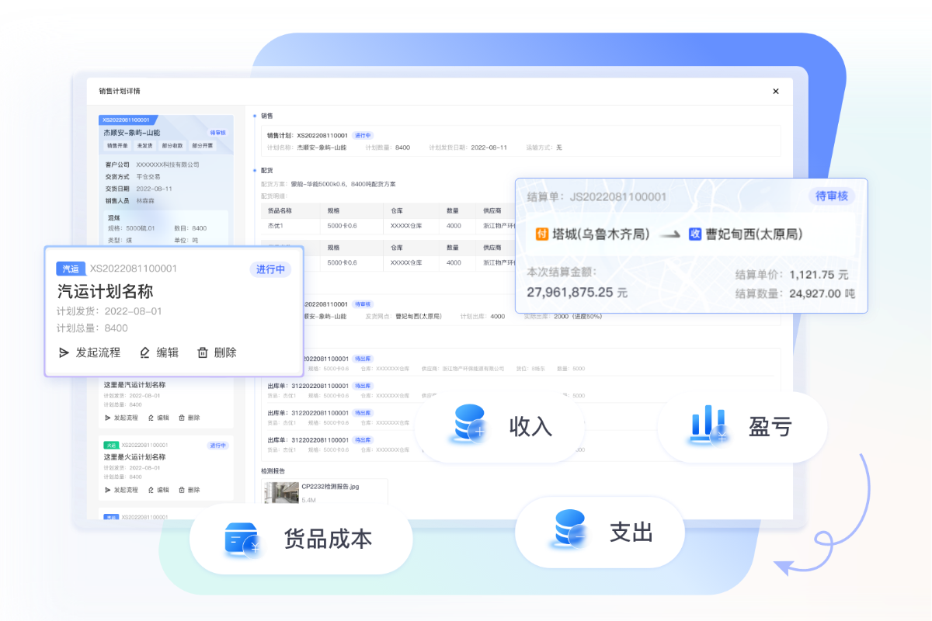

* 融合TMS

以数字货运为基点，打造全流程可视运输管理体系兼容合同物流/网络货运/多式联运，智能调度支持多接单模式，并通过多渠道自动通知司机。一站式链接货主、三方物流、平台承运商、司机等物流供应链上下游。

* 在途监管

为企业提供“在途实时定位、司机行为监测、车辆盲区监测、货物安全监测、车辆的运行状况”功能，来完成对司机、车辆及货物的全方位监控，场景风险实时上报预警，在线客服全程陪护确保货物与司机安全。

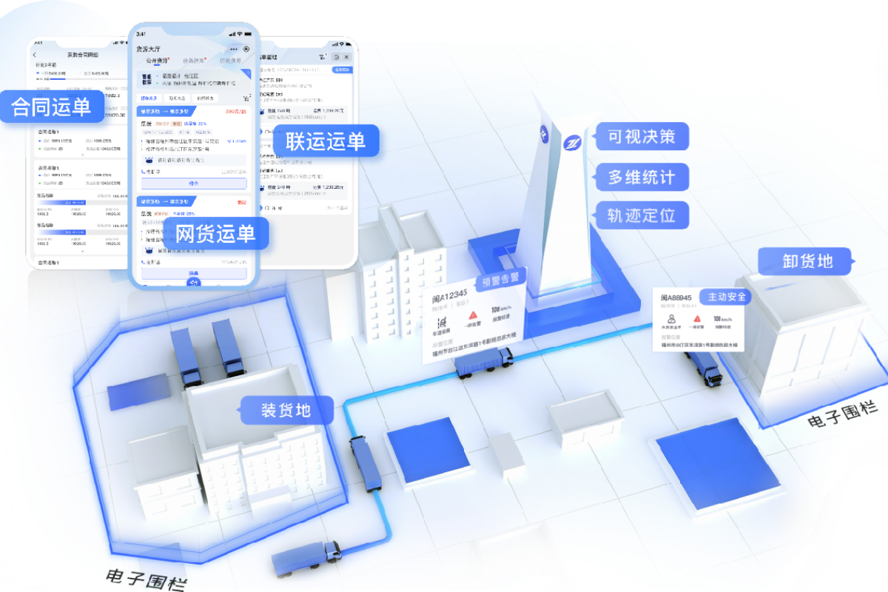

* 智慧云仓

适配大宗行业不同类型仓库需求对仓库全流程高效管控，提高日常管理效率。支持公共仓、自营仓、商业仓业务管理;联动多网点、多仓库、多区位货品信息;简化操作流程，提升业务效率，实现仓储可视化、无纸化管理。

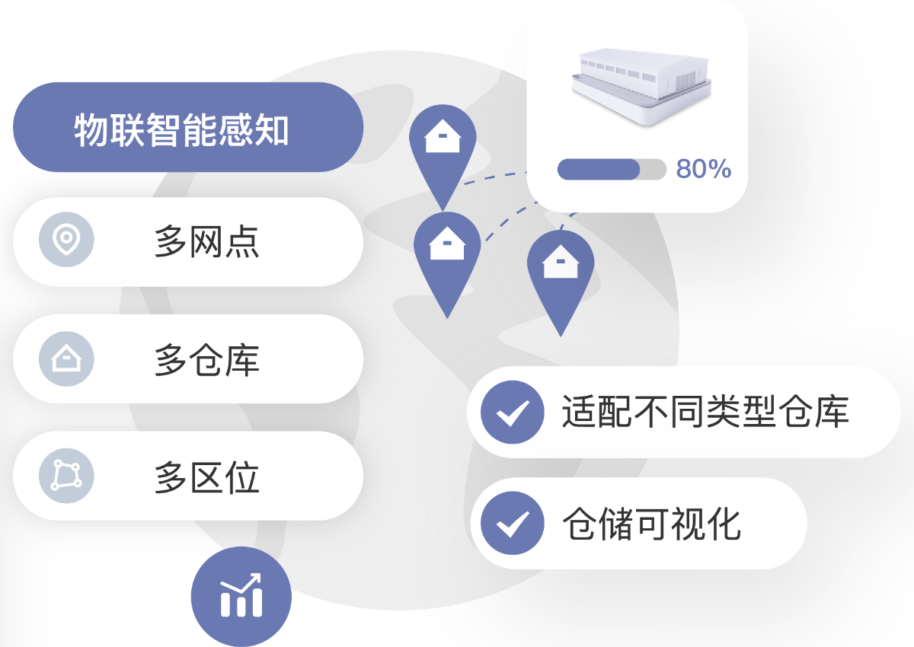

* 园区无人值守

无人值守智能称重+无人定量装车实现自动称重、在线支付无感化过磅，串联道闸、电子地磅、场区监控等物联设备实现“智能化”联动；遵循园区作业标准的同时，高效协同业务、流程信息化管理。（本模块不包含在报价中，需要独立部署）

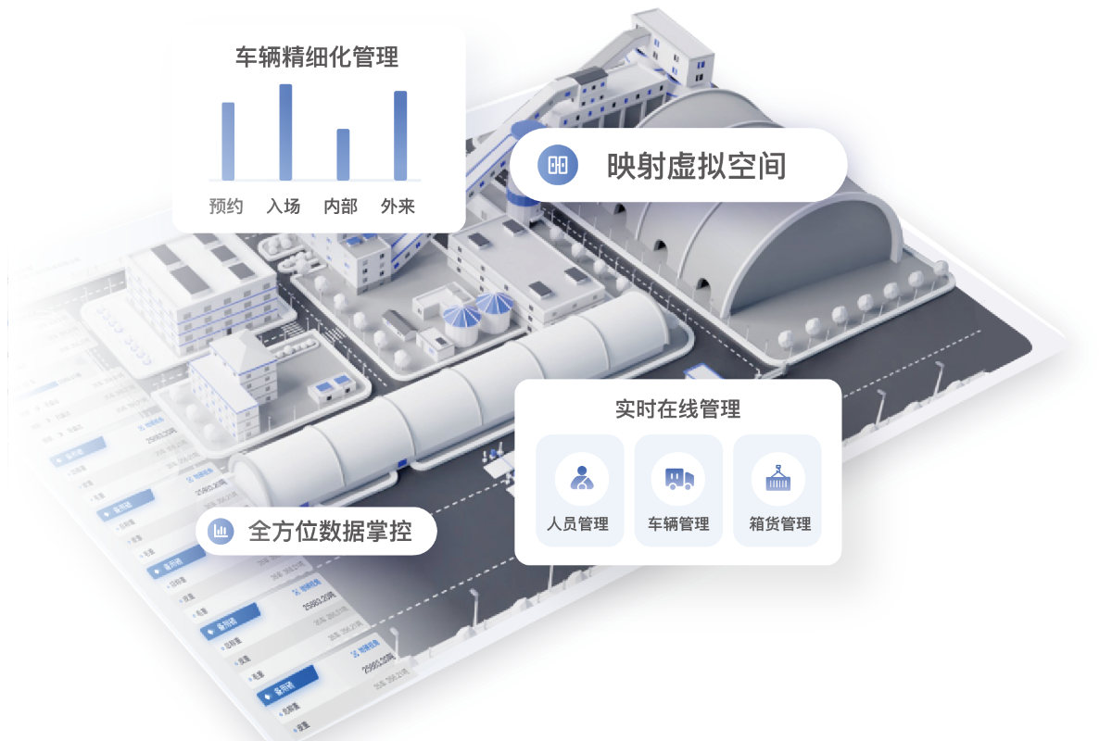

* 智慧场站

场站预约机制、合理规划放号、门禁自动识别、科学控制车流。24 小时无盲区安防监控三维数字大屏运作实况一目了然，远程集中管控保障各环节井然有序。

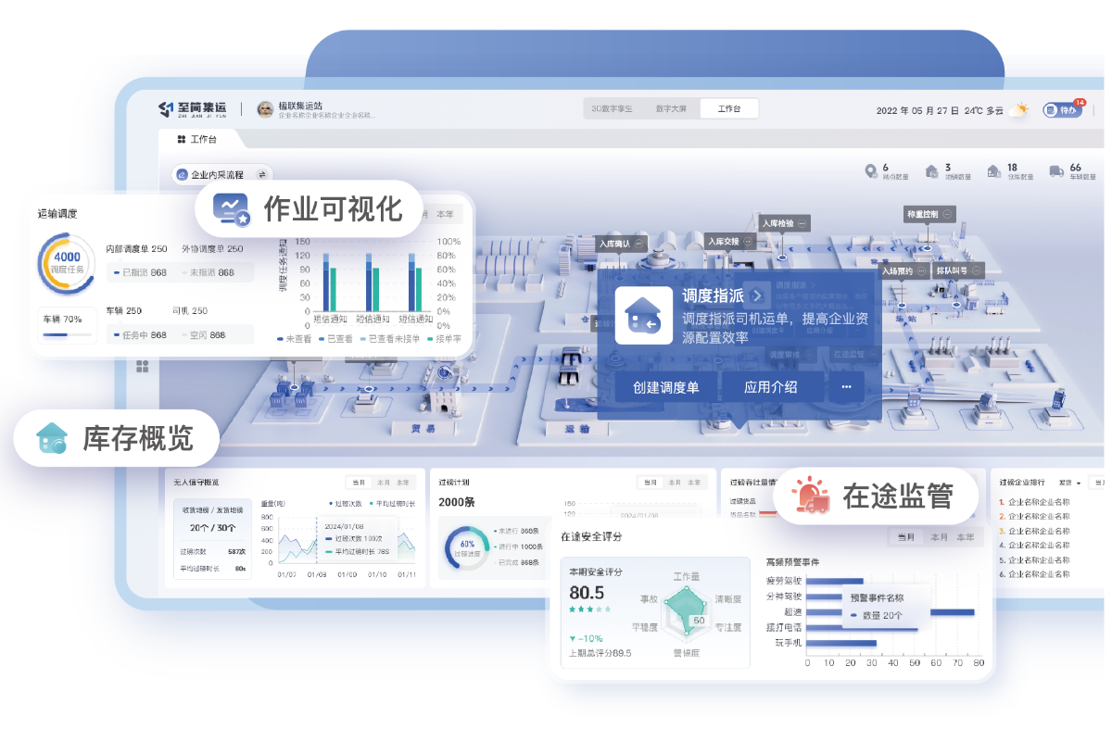

**至简管车（智慧车队管理平台）**

**Logo**



**商品封面**



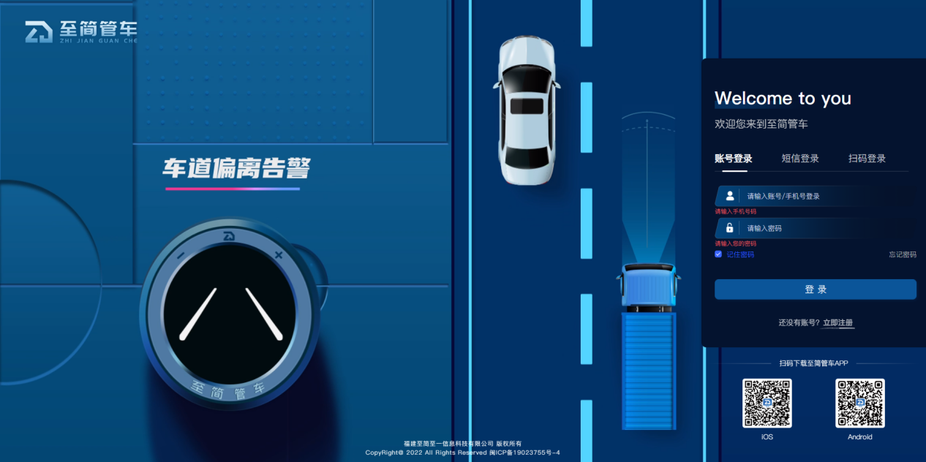

**商品简介（120字）**

面向物流车队提供运输调度、在途监管、费用结算、车务管理、运营分析等服务；管车云商城推出SaaS场景化的物流车队运输解决方案，可适配不同业务场景，旨在帮助企业实现对司机、车辆和货品的全方位监管；让车队运营管理更智慧、更高效、更便捷。

**商品亮点**

融合运输管理，智能调度派车更便捷

事前事中事后闭环管控，运输安全全面保障

科学车务管理，赋能企业安全规范运营

自动结算、收支明细，让车队有本明白账

多维统计分析，综合评估优化管理策略

**商品说明**

* 以数字货运为基点，打造全流程可视运输管理体系，兼容合同物流/网络货运/多式联运，智能调度支持多接单模式，并通过多渠道自动通知司机。一站式链接货主、三方物流、平台承运商、司机等物流供应链上下游。

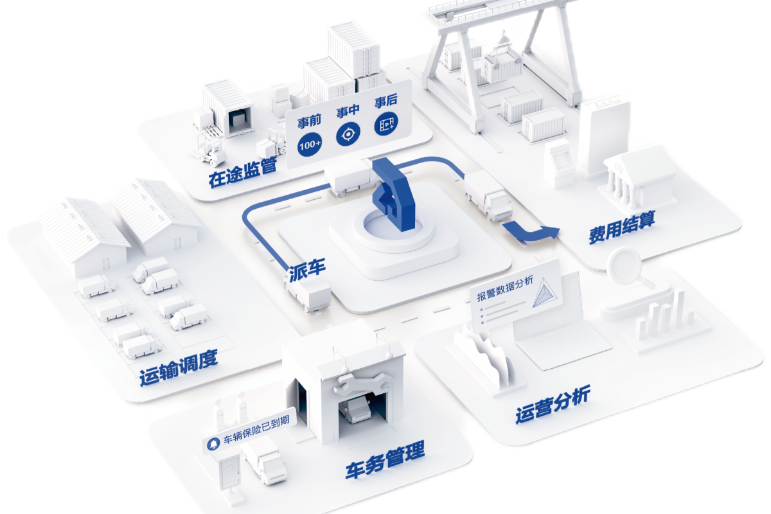

* 基于海量货车IoT数据和100+场景化风险模型算法，主动预警智能处理上报。车辆轨迹定位、监控直播、告警录像一屏统览；专业客服团队全程在线护，科学监测风险情况，7x24小时应急响应；针对中、高风险车辆，通过语音下发、电话/短信通知、双向对讲等处理方式进行人工干预，最大化降低事故率。监控录像&行驶轨迹&运行/停留分析、陪护报告、能耗分析等数据报表一应俱全为事后举证，追责提供线索溯源和证据链。

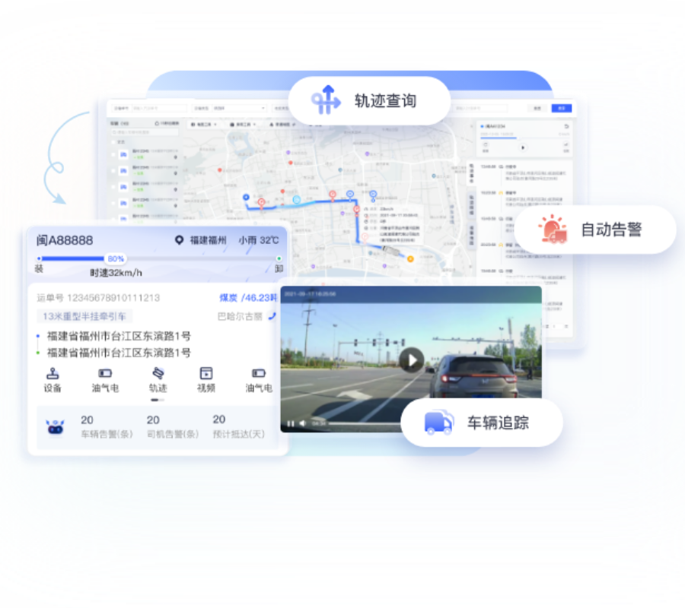

* 车辆证照、维修配等线上管理审批，临期自动提醒，管理更智能、运营更规范,行车更安全，有效避免逾期罚款，实现降本增效。
* 运费实时结算，财务批量标记、便捷核算，上下游在线对账，收支利润一目了然，清晰不扯皮。
* 聚合行车、能耗多维度数据，针对安全性和经济性深度分析，自动生成企业、车辆及司机综合评估报告，为车队监督决策管理优化提供有力数据支撑。

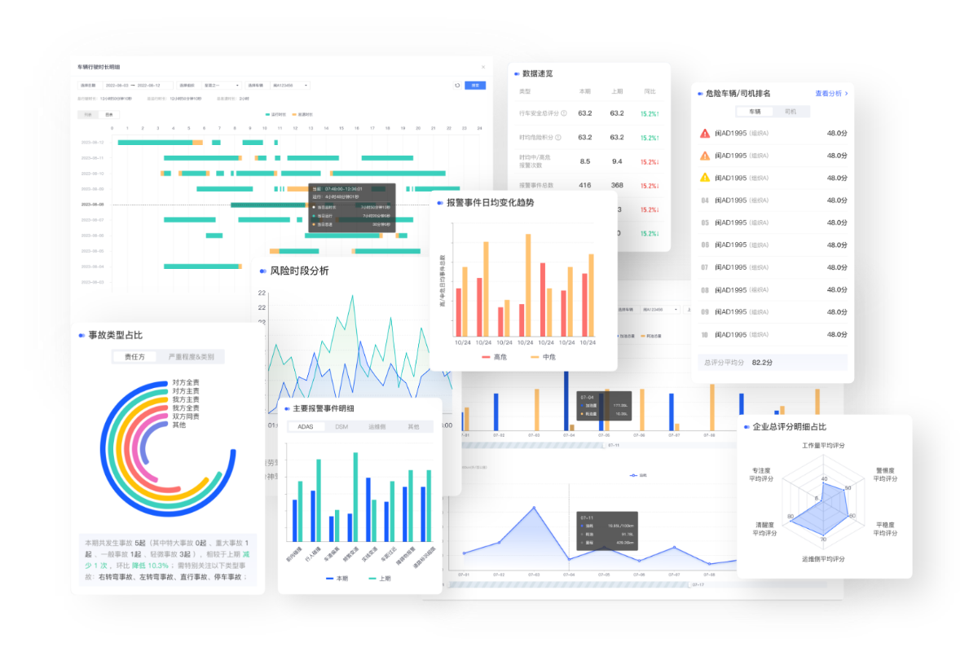

2024.11